Ejercicios de diagrama de flujos

Cree un diagrama de flujo que le pida 5 números al usuario y muestre el mayor.

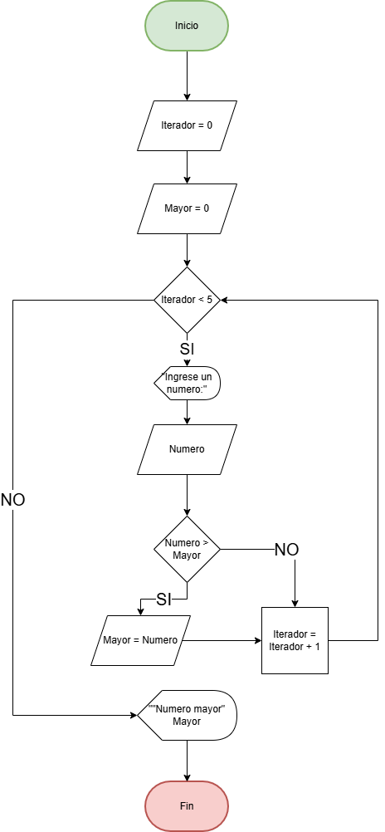

Cree un diagrama de flujo que le pida un numero al usuario y muestre “Fizz” si es divisible entre 3, “Buzz” si es divisible entre 5, y “FizzBuzz” si es divisible entre ambos.
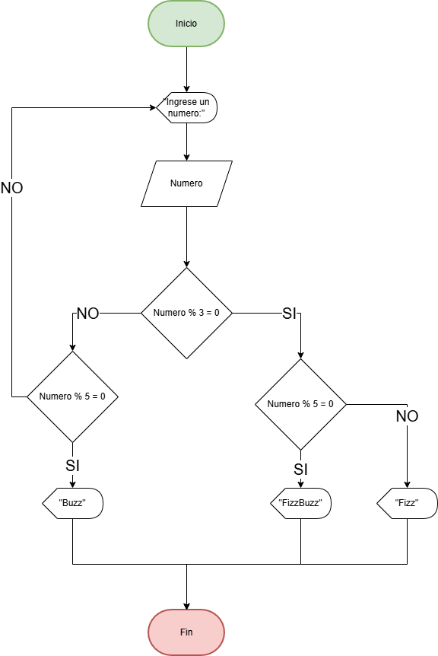

Cree un diagrama de flujo que le pida 100 números al usuario y muestre la suma de todos.
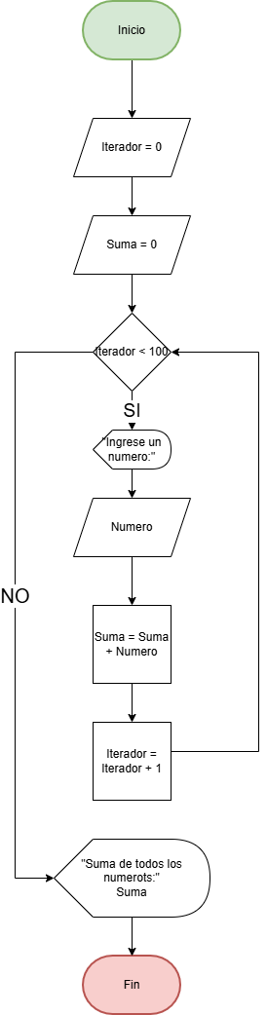

Cree un diagrama de flujo que le pida 100 números al usuario y muestre el mayor de todos.
